
«В регистр»

АДМИНИСТРАЦИЯ ГОРОДА ЮГОРСКА
Ханты-Мансийского автономного округа - Югры

ПОСТАНОВЛЕНИЕ

проект

от _________________ № ____

Об утверждении проекта планировки
и проекта межевания территории
линейного объекта:
«Водовод к административному зданию базы УПТК»,
расположенного по улице Промышленная в городе Югорске

Руководствуясь статьями 42, 43, 46 Градостроительного кодекса Российской Федерации, генеральным планом муниципального образования городской округ город Югорск Ханты-Мансийского автономного округа – Югры, утвержденным решением Думы города Югорска от 07.10.2014 № 65, по результатам общественных обсуждений, проходивших в период с 09.12.2021 по 30.12.2021:
1. Утвердить проект планировки и проект межевания территории линейного объекта: «Водовод к административному зданию базы УПТК», расположенного по улице Промышленная в городе Югорске в составе:
- проект планировки территории (приложение 1);
- чертеж планировки территории (приложение 2);
- проект межевания территории (приложение 3).
- чертеж межевания территории (приложение 4).
2. Опубликовать настоящее постановление в официальном печатном издании города Югорска и разместить на официальном сайте органов местного самоуправления города Югорска.
3. Настоящее постановление вступает в силу после его официального опубликования в официальном печатном издании города Югорска.
4. Контроль за выполнением постановления возложить на первого заместителя главы города – директора Департамента муниципальной собственности и градостроительства администрации города Югорска С.Д. Голина.

Глава города Югорска А.Ю. Харлов

Приложение 1
к постановлению
администрации города Югорска
от _____________________ № ___________

Проект планировки.

1. Наименование, основные характеристики (категория, протяженность, проектная мощность, пропускная способность, грузонапряженность, интенсивность движения) и назначение планируемых для размещения линейных объектов, а также линейных объектов, подлежащих реконструкции в связи с изменением местоположения
Проектируемый объект «Водопровод к административному зданию базы УПТК в городе Югорске» проходит по землям Ханты-Мансийского автономного округа - Югра, город Югорска, улица Промышленная в зоне застройки малоэтажными зданиями и жилыми домами
Определение границ зоны планируемого размещения обусловлено необходимостью строительства объекта «Водопровод к административному зданию базы УПТК в городе Югорске». Выбор трассы по объекту «Водопровод к административному зданию базы УПТК в городе Югорске» выполнен совместно с эксплуатирующей организацией – общества с ограниченной ответственностью «Газпром трансгаз Югорск» и определен из условий обеспечения безопасной эксплуатации.
Граница зоны планируемого размещения объекта «Водопровод к административному зданию базы УПТК в городе Югорске» соответствует нормативной границе полосы отвода. Согласно задания на проектирование, проектом предусматривается:
- Водовод;
- Водопроводные камеры ВК-1. ВК-2;
- Сеть теплоснабжения.
На территории объекта «Водопровод к административному зданию базы УПТК в городе Югорске» имеются существующие наружные сети водоснабжения. Гарантированный напор существующих сетей в точке врезки ВК-1, составляет 0,25 МПа, полный напор 1,62 МПа. Расчетный расход воды на наружное водоснабжение составляет 50 м³/сут. Расходы водопотребления и водоотведения приведены в таблице 1.
Таблица 1. Баланс водопотребления и водоотведения
Общие данные | Водоснабжение |  |  | Водоотведение |  |  |  |  |  | Примечание
Наименование потребителей | В1 |  |  | К1 |  |  | К3 |  |  | Примечание
Наименование потребителей | м³/сут | м³/час | л/с | м³/сут | м³/час | л/с | м³/сут | м³/час | л/с | Примечание
Существующие здания | 50 | 2,08 | 0,58 | 50 | 2,08 | 2,18 | - | - | -
Нагрузки на системы отопления и вентиляции определены согласно требуемых сопротивлений теплопередаче ограждающих конструкций, района строительства и расчетных внутренней и наружной температуры. Расчетные данные по нагрузкам на отопление и вентиляцию сведены в таблицу 2.
Таблица 2. Расчетные нагрузки на отопление и вентиляцию
№  по ген-плану | Наименование потребителей | Расчетный тепловой поток, МВт
№  по ген-плану | Наименование потребителей | Отопление | Вентиляция | Горячее водоснабже  ние | Технологические нужды | Всего
01 | Административное здание | 0,012
10 | Пожарная насосная | 0,03 | - | - | -
 | Итого | 0,042 | - | - | - | 0,042
Проектом предусмотрена подземная и надземная прокладки сетей водоснабжения. Надземная прокладка хоз.-питьевого-противопожарного водопровода предусмотрена в единой тепловой оболочке с трубопроводами тепловых сетей.
Надземная прокладка выполнена из стальных электросварных труб по ГОСТ 10704-91 с внутренним цементно-песчаным антикоррозионным покрытием. В качестве наружного антикоррозионного покрытия применить окраску:
- грунтовка эпоксидная цинкосодержащая 1 слой -толщина 80 мкм;
- эмаль эпоксидная ЭП-969, 2 слоя - толщина 120 мкм.
Перед огрунтовкой и окраской производится зачистка поверхностей трубопроводов. Степень очистки №2 ГОСТ 9.402-2004. Монтаж проектируемой сети наружного водоснабжения подземной прокладки предусмотрен из труб полиэтиленовых «питьевых» по ГОСТ 18599-2001.
При подземной прокладке сетей водоснабжения от водопроводной камеры ВК-1 до существующей ВК-2 выше глубины промерзания предусматривается теплоизоляция из матов минераловатных ГОСТ 21880-2011.
По сведениям отчета по инженерно-геологическим изысканиям максимальная глубина промерзания почвы – 260 см. Минимальная глубина заложения трубопроводов (низ трубы) системы В2 принята на 0,3 м более глубины проникновения в грунт нулевой температуры плюс диаметр трубопровода, т.е. 300 см.
Врезка проектируемых сетей водоснабжения к существующим сетям производится в проектируемой водопроводной камере ВК-1 с установкой запорной арматуры и расходомеров, в проектируемой тепловой камере УТ-1 с установкой запорной арматуры, а также в существующих водопроводной камере ВК-2 и тепловой камере ТК-2. Проектом предусмотрена замена трубопроводов водоснабжения от существующей тепловой камеры ТК-2 до «Узла-1 (подъем на 1,2 м)».
Наружное пожаротушение существующих зданий объекта предусмотрено от существующих пожарных гидрантов. На проектируемой территории базы УПТК в городе Югорске имеются существующие наружные сети водоснабжения хозяйственно - питьевого и противопожарного назначения, а также пожарные резервуары и пожарная насосная станция («Пож. насосная»). Существующие пожарные гидранты установлены на существующей кольцевой водопроводной линии (В2).
Наружное пожаротушение существующих зданий объекта предусмотрено от существующих пожарных гидрантов.
Источник водоснабжения – существующие сети предприятия. Врезка проектируемых сетей водоснабжения к существующим сетям производится в проектируемой водопроводной камере ВК-1 с установкой запорной арматуры, в проектируемой тепловой камере УТ-1 с установкой запорной арматуры, а также в существующих водопроводной камере ВК-2 и тепловой камере ТК-2. Проектом предусмотрена замена трубопроводов водоснабжения от существующей тепловой камеры ТК-2 до «Узла-1 (подъем на 1,2 м)».
Источником теплоснабжения является котельная промышленной базы Югорского УМТСиК, расположенная в городе Югорске по улице Промышленная, 11. Теплоноситель – вода. Параметры теплоносителя 95/70°С и давлением в подающей тепловой сети 4,0 кгс/см², в обратной -3,0 кгс/см2.
Схема проектируемой тепловой сети – закрытая, двухтрубная. Теплоснабжение потребителей осуществляется по зависимой схеме. Проектом предусматривается замена существующих трубопроводов Ду150 тепловой сети от точки врезки в ТК-1 до ТК-7, от ТК-7 до ТК-12, от ТК-12 до Административного здания.
При надземной прокладке теплосети на металлических низких стойках от проектируемой камеры УТ-1 к зданию насосной, для предотвращения замерзания, совместно с обратным трубопроводом тепловой сети, в одной изоляции, проложены два трубопровода водопровода В1. Трубопроводы проектируемых участков тепловой сети приняты:
- стальные электросварные прямошовные темообработанные по ГОСТ 10704-91,10705-80* гр. В марки 20 в ППУ изоляции в полиэтиленовой оболочке заводского изготовления по ГОСТ 30732-2006 - бесканальная прокладка;
- стальные электросварные прямошовные темообработанные по ГОСТ 10704-91,10705-80* гр. В марки 20 – надземная прокладка на низкостоящих опорах.
Прокладка подземных трубопроводов тепловой сети предусматривается из стальных труб в заводской тепловой изоляции из пенополиуретана с защитной полиэтиленовой оболочкой по ГОСТ 30732-2020.
2. Перечень субъектов Российской Федерации, перечень муниципальных районов, городских округов в составе субъектов Российской Федерации, перечень поселений, населенных пунктов, внутригородских территорий городов федерального значения, на территориях которых устанавливаются зоны планируемого размещения линейных объектов.
Зона планируемого размещения объекта ««Водопровод к административному зданию базы УПТК в г. Югорске» устанавливается на территории Ханты-Мансийского автономного округа - Югра, г. Югорск, ул. Промышленная в зоне застройки малоэтажными зданиями и жилыми домами.
3. Перечень координат характерных точек границ зон планируемого размещения линейных объектов.
Таблица 1.Перечень координат характерных точек границ зон планируемого размещения линейных объектов
№ | X | Y | № | X | Y
1 | 992933,89 | 1675513,086 | 34 | 992643,834 | 1675477,934
2 | 992946,227 | 1675532,326 | 35 | 992627,87 | 1675477,7
3 | 992933,916 | 1675540,243 | 36 | 992610,879 | 1675489,27
4 | 992931,927 | 1675537,162 | 37 | 992506,008 | 1675469,614
5 | 992923,542 | 1675523,889 | 38 | 992511,494 | 1675441,105
6 | 992924,335 | 1675523,369 | 39 | 992470,297 | 1675386,362
7 | 992917,64 | 1675513,385 | 40 | 992468,243 | 1675360,635
8 | 992908,839 | 1675519,157 | 41 | 992492,553 | 1675363,508
9 | 992898,634 | 1675509,927 | 42 | 992502,68 | 1675390,912
10 | 992873,349 | 1675521,9 | 43 | 992506,437 | 1675389,222
11 | 992864,249 | 1675528,14 | 44 | 992537,039 | 1675438,934
12 | 992919,577 | 1675610,547 | 45 | 992534,985 | 1675449,906
13 | 992915,404 | 1675613,329 | 46 | 992605,406 | 1675463,14
14 | 992925,206 | 1675627,967 | 47 | 992622,41 | 1675453,754
15 | 992921,631 | 1675630,424 | 48 | 992636,554 | 1675458,967
16 | 992923,243 | 1675632,764 | 49 | 992788,069 | 1675484,785
17 | 992926,792 | 1675630,294 | 50 | 992808,739 | 1675486,501
18 | 992936,256 | 1675644,204 | 51 | 992828,239 | 1675474,164
19 | 992916,262 | 1675656,788 | 52 | 992830,085 | 1675476,14
20 | 992886,167 | 1675612,523 | 53 | 992835,779 | 1675471,278
21 | 992892,446 | 1675608,662 | 54 | 992841,876 | 1675477,297
22 | 992887,415 | 1675601,408 | 55 | 992847,362 | 1675471,733
23 | 992892,888 | 1675597,716 | 56 | 992860,141 | 1675492,286
24 | 992881,162 | 1675580,153 | 57 | 992860,141 | 1675492,273
25 | 992874,623 | 1675570,104 | 58 | 992860,141 | 1675492,273
26 | 992866,251 | 1675559,119 | 59 | 992877,561 | 1675481,47
27 | 992863,365 | 1675561,134 | 60 | 992841,993 | 1675428,833
28 | 992829,955 | 1675508,146 | 61 | 992856,085 | 1675416,444
29 | 992826,51 | 1675503,063 | 62 | 992905,42 | 1675478,311
30 | 992823,962 | 1675504,805 | 63 | 992912,544 | 1675473,683
31 | 992815,421 | 1675511,773 | 64 | 992932,304 | 1675460,813
32 | 992793,776 | 1675508,9 | 65 | 992958,213 | 1675497,213
33 | 992645,004 | 1675480,924
4. Перечень координат характерных точек, границ зон планируемого размещения линейных объектов, подлежащих реконструкции в связи с изменением их местоположения.
Объекты, подлежащие переносу или переустройству, из зон планируемого размещения линейного объекта отсутствуют.
5. Предельные параметры разрешенного строительства, реконструкции объектов капитального строительства, входящих в состав линейных объектов в границах зон их планируемого размещения.
Предельные (минимальные и (или) максимальные) размеры земельных участков и предельные параметры разрешенного строительства объектов капитального строительства включают в себя:
1) предельные (минимальные и (или) максимальные) размеры земельных участков, в том числе их площадь;
2) минимальные отступы от границ земельных участков в целях определения мест допустимого размещения зданий, строений, сооружений, за пределами которых запрещено строительство зданий, строений, сооружений;
3) предельное количество этажей или предельную высоту зданий, строений, сооружений;
4) максимальный процент застройки в границах земельного участка, определяемый как отношение суммарной площади земельного участка, которая может быть застроена, ко всей площади земельного участка.
На земельные участки, занятые линейными объектами, или предназначенные для размещения линейных объектов, действие градостроительных регламентов не распространяется.
Учитывая основные технические характеристики проектируемого объекта, проектом планировки территории определены границы зоны его планируемого размещения. Граница зоны планируемого размещения объекта установлена в соответствии с требованиями действующих норм отвода земель.
6. Информация о необходимости осуществления мероприятий по защите сохраняемых объектов капитального строительства (здания, строения, сооружения, объекты, строительство которых не завершено), существующих и строящихся на момент подготовки проекта планировки территории, а также объектов капитального строительства, планируемых к строительству в соответствии с ранее утверждённой документацией по планировке территории, от возможного негативного воздействия в связи с размещением линейных объектов.
В проектной документации необходимо предусмотреть мероприятия по защите действующих коммуникаций в местах пересечения от возможного негативного воздействия, в связи с размещением проектируемого линейного объекта.
Безопасность в районах прохождения проектируемых объектов обеспечивается расположением их на соответствующих расстояниях от существующих объектов инфраструктуры, что обеспечивает их сохранность при строительстве новых, безопасность при проведении работ и надежность в процессе эксплуатации.
Вариантность выбора места размещения линейных объектов не рассматривалась, так как объекты технологически привязаны к объектам сложившейся инфраструктуры и проходят вдоль существующих коридоров коммуникаций и на свободной от застройки территории.
7. Информация о необходимости осуществления мероприятий по сохранению объектов культурного наследия от возможного негативного воздействия в связи с размещением линейных объектов.
На территории размещения проектируемого объекта, объекты культурного наследия, включенные в Единый государственный реестр объектов культурного наследия Российской Федерации, выявленные объекты культурного наследия и объекты, обладающие признаками объекта культурного наследия, отсутствуют.
Осуществление мероприятий по сохранению объектов культурного наследия от возможного негативного воздействия в связи с размещением линейных объектов не требуется.
Проектируемый объект не попадает в границы территорий традиционного природопользования коренных малочисленных народов Севера федерального, регионального и местного значения.
8. Информация о необходимости осуществления мероприятий по охране окружающей среды.
Проектируемый объект расположен вне зон особо охраняемых природных территорий федерального, регионального и местного значения.
Реализация проекта не приведет к загрязнению территории района расположения объекта. Производство строительно-монтажных работ в границах отвода земель, позволит свести к минимуму воздействие на окружающую среду. По окончании строительства объекта предусматривается благоустройство территории и рекультивация земельных участков.
Ущерб окружающей среде может быть нанесен лишь в аварийных случаях, но для их предотвращения предусмотрены все возможные мероприятия в соответствии с требованиями законодательства Российской Федерации.
9. Информация о необходимости осуществления мероприятий по защите территории от чрезвычайных ситуаций природного и техногенного характера, в том числе по обеспечению пожарной безопасности и гражданской обороне.
В проектной документации разработаны разделы по мероприятиям: по защите территории от чрезвычайных ситуаций природного и техногенного характера, по пожарной безопасности и гражданской обороне, обеспечивающие решение задач по предупреждению и предотвращению данных ситуаций.

Приложение 2
к постановлению
администрации города Югорска
от _____________________ № ___________
Чертеж 1
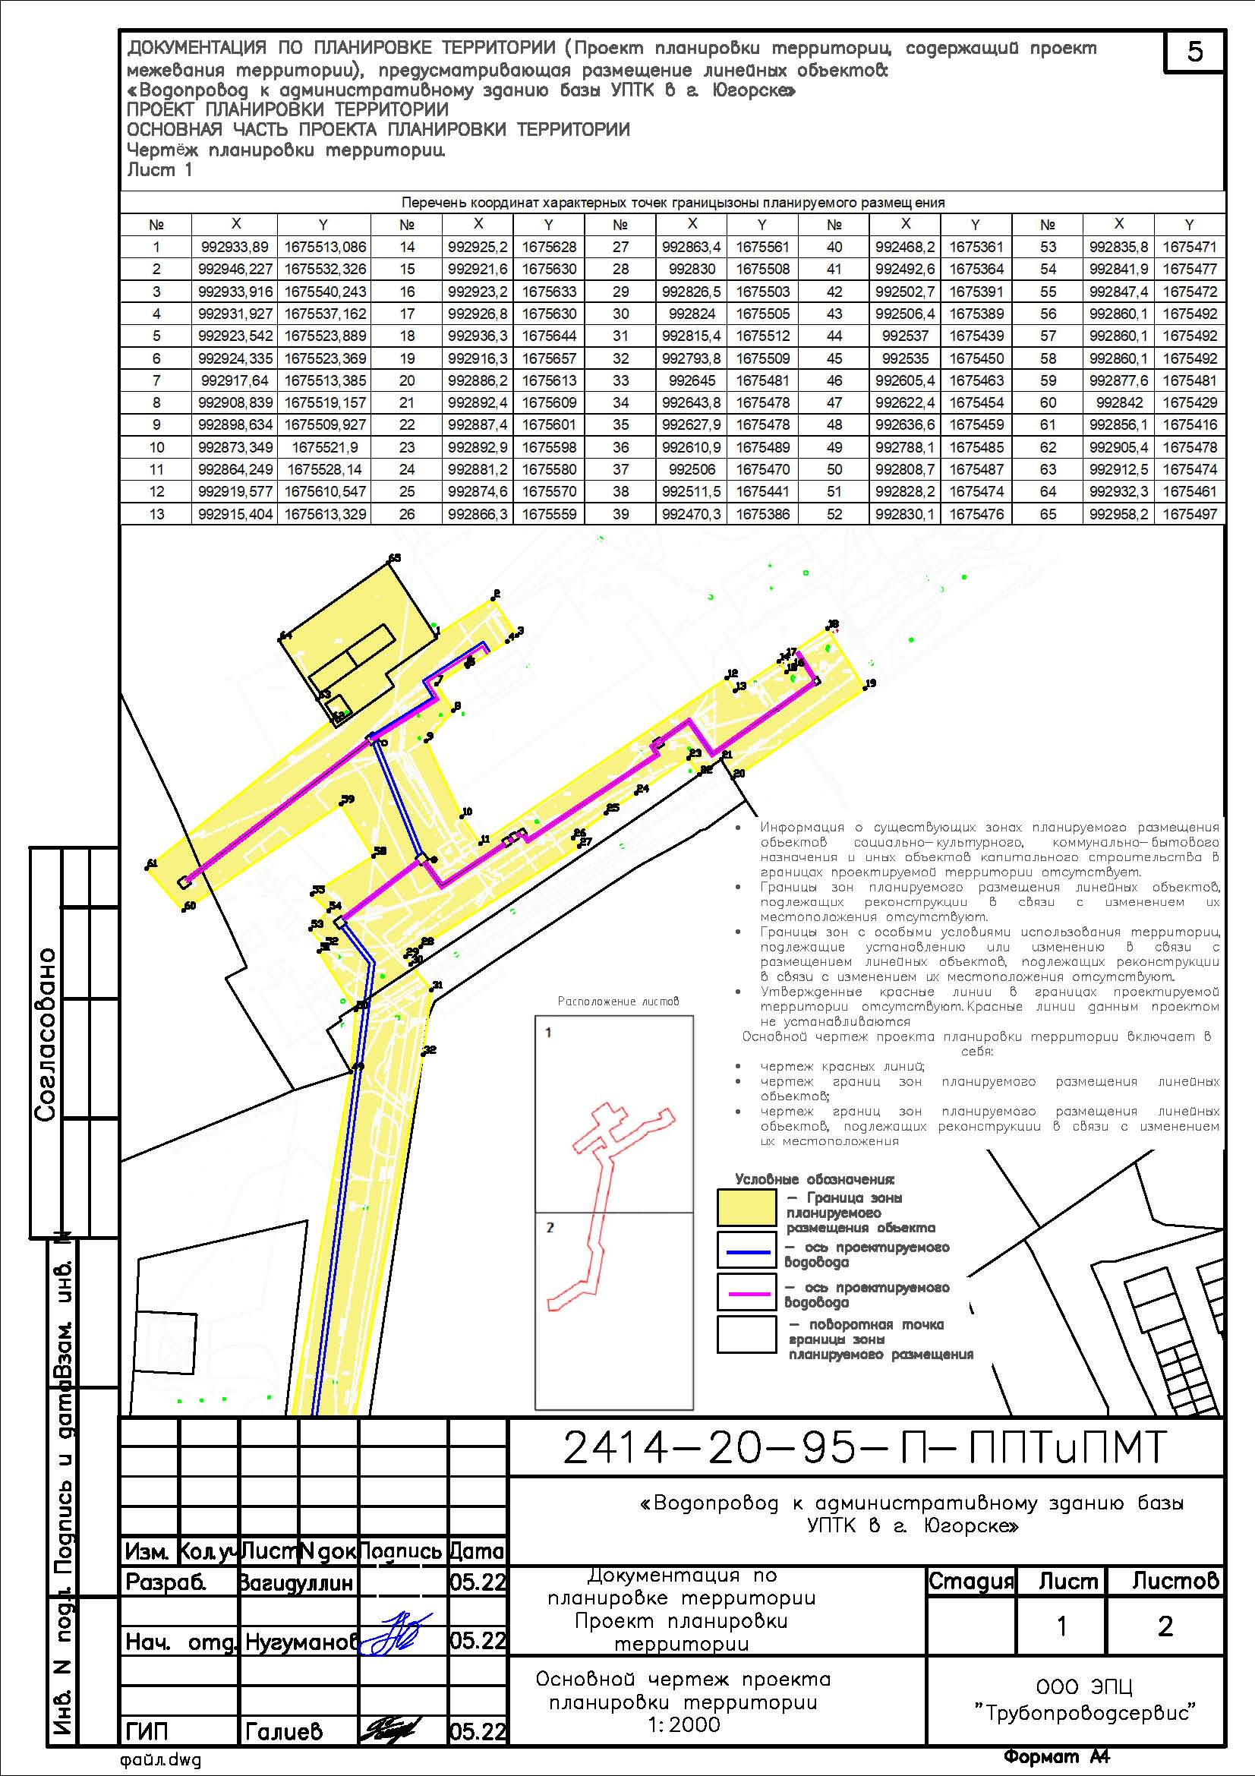

Чертеж 2
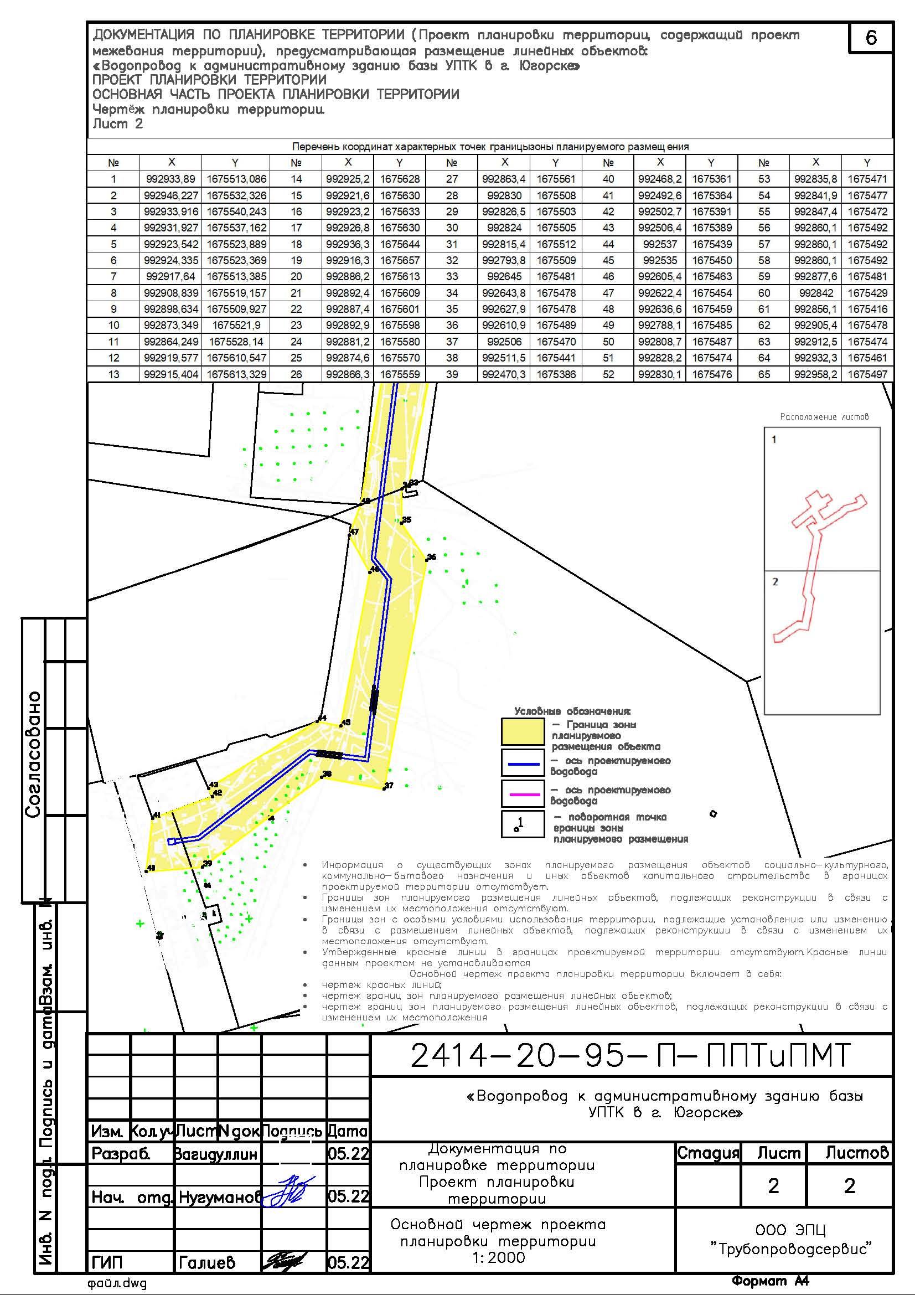
Приложение 3
к постановлению
администрации города Югорска
от _____________________ № ___________

Проект межевания.

1. Проект образуемых земельных участков.
Общая площадь вновь отводимых земель – 1,0555 га.
Перечень образуемых земельных участков представлен в таблице 2.1.
Категория земель: земли населённых пунктов.
Ширина полосы долгосрочного отвода предусмотрена в соответствии с таблицей 2 СН 459-74 «Нормы отвода земель для магистральных трубопроводов», ВСН № 14278 тм-1 «Нормы отвода земель для электрических сетей напряжением 0,38-750 кВ», ПУЭ (7-е издание).

Таблица 1. Сведения об образуемых земельных участках и частей земельных участков
Условный номер образуемого земельного участка | Номера характерных точек образуемых земельных участков | Кадастровый номер земельного участка | Площадь образуемого земельного участка, га | Способ образования земельного участка | Сведения об отнесении (не отнесении) образуемых земельных участков к территории общего пользования | Целевое назначение лесов, вид разрешенного использования лесного участка, количественные и качественные характеристики лесного участка, сведения о нахождении лесного участка в границах особо защитных участков лесов | Условные номера образуемых земельных, кадастровые номера или иные ранее присвоенные государственные учетные номера существующих земельных участков | Перечень кадастровых номеров существующих земельных участков, на которых линейный объект может быть размещен на условиях сервитута, публичного сервитута | Сведения об отнесении образуемого земельного участка у определенной категории земель или сведения о необходимости перевода земельного участка из состава земель одной категории в другую
86:22:0006001:7163:ЗУ1 | 1-5 | 86:22:0006001:7163 | 0,0076 | образование земельного участка путем раздела земельного участка с кадастровым номером 86:22:0006001:7163 с сохранением исходного в измененных границ | - | - | - | - | -
86:22:0006001:7163/ЧЗУ1 | 1-9 | 86:22:0006001:7163 | 0,0383 | образование земельного участка путем раздела земельного участка с кадастровым номером 86:22:0006001:7163 с сохранением исходного в измененных границ | - | - | - | - | -
86:22:0006001:7161/ЧЗУ1 | 1-16 | 86:22:0006001:7161 | 0,5395 | образование земельного участка путем раздела земельного участка с кадастровым номером 86:22:0006001:7161 с сохранением исходного в измененных границ | - | - | - | - | -
86:22:0006001/ЗУ1 | 1-10 | 86:22:0006001 | 0,3901 | образование земельного участка из земель или земельных участков, находящихся в государственной или муниципальной собственности | - | - | - | - | -
86:22:0006001:1091:ЗУ1 | 1-4 | 86:22:0006001:1091 | 0,0082 | образование земельного участка путем раздела земельного участка с кадастровым номером 86:22:0006001:1091 с сохранением исходного в измененных границ | - | - | - | - | -
86:22:0006001:1091:ЗУ2 | 1-4 | 86:22:0006001:1091 | 0,0082 |  | - | - | - | - | -
86:22:0006001:1091:ЗУ3 | 1-4 | 86:22:0006001:1091 | 0,0115 |  | - | - | - | - | -
86:22:0006001:1091:ЗУ4 | 1-4 | 86:22:0006001:1091 | 0,0073 |  | - | - | - | - | -
86:22:0006001:1091:ЗУ5 | 1-4 | 86:22:0006001:1091 | 0,0052 |  | - | - | - | - | -
86:22:0006001:1091:ЗУ6 | 1-4 | 86:22:0006001:1091 | 0,0064 |  | - | - | - | - | -
86:22:0006001:1091:ЗУ7 | 1-14 | 86:22:0006001:1091 | 0,0245
86:22:0006001:1160:ЗУ1 | 1-4 | 86:22:0006001:1160 | 0,0087 | земельного участка путем раздела земельного участка с кадастровым номером 86:22:0006001:1160 с сохранением исходного в измененных границ | - | - | - | - | -

2 Перечень координат характерных точек образуемых земельных участков
Таблица 2. Перечень координат характерных точек образуемых земельных участков
86:22:0006001:7163:ЗУ1
№ | X | Y
1 | 992478,40 | 1675377,42
2 | 992477,21 | 1675368,57
3 | 992485,69 | 1675367,24
4 | 992486,80 | 1675375,66
5 | 992483,77 | 1675376,72
86:22:0006001:1160:ЗУ1
№ | X | Y
1 | 992845,02 | 1675428,30
2 | 992850,59 | 1675435,52
3 | 992857,75 | 1675430,03
4 | 992852,16 | 1675422,74
86:22:0006001:1091:ЗУ1
№ | X | Y
1 | 992844,45 | 1675482,17
2 | 992838,86 | 1675474,87
3 | 992831,74 | 1675480,44
4 | 992837,26 | 1675487,66
86:22:0006001:1091:ЗУ2
№ | X | Y
1 | 992852,89 | 1675507,76
2 | 992858,49 | 1675515,00
3 | 992865,67 | 1675509,51
4 | 992860,08 | 167502,24
86:22:0006001:1091:ЗУ3
№ | X | Y
1 | 992873,52 | 1675543,39
2 | 992866,26 | 1675531,36
3 | 992859,09 | 1675535,91
4 | 992866,80 | 1675547,72
86:22:0006001:1091:ЗУ4
№ | X | Y
1 | 992896,71 | 1675593,70
2 | 992904,02 | 1675588,86
3 | 992899,45 | 1675581,80
4 | 992892,04 | 1675586,69
86:22:0006001:1091:ЗУ5
№ | X | Y
1 | 992908,61 | 1675632,35
2 | 992914,25 | 1675628,24
3 | 992910,19 | 1675622,03
4 | 992904,39 | 1675626,34
86:22:0006001:1091:ЗУ6
№ | X | Y
1 | 992917,63 | 1675646,13
2 | 992913,17 | 1675639,51
3 | 992919,86 | 1675635,03
4 | 992924,23 | 1675641,51
86:22:0006001:7163/ЧЗУ1
№ | X | Y
1 | 992492,55 | 1675363,51
2 | 992495,87 | 1675372,49
3 | 992486,80 | 1675375,66
4 | 992485,69 | 1675367,24
5 | 992477,21 | 1675368,57
6 | 992478,37 | 1675377,42
7 | 992483,77 | 1675376,72
8 | 992469,91 | 1675381,56
9 | 992468,24 | 1675360,64

3. Сведения о границах территории, применительно к которой осуществляется подготовка проекта межевания
Границы территории, применительно к которой осуществляется подготовка проекта межевания располагаются на территории Ханты-Мансийский автономный округ - Югра, город Югорск Российской Федерации (МСК-86 зона 1). Каталог координат характерных точек границы территории представлен в таблице 3.
Таблица 3. Перечень координат характерных точек границы территории, применительно к которой осуществляется подготовка проекта межевания
№ | X | Y | № | X | Y
1 | 992933,89 | 1675513,086 | 34 | 992643,834 | 1675477,934
2 | 992946,227 | 1675532,326 | 35 | 992627,87 | 1675477,7
3 | 992933,916 | 1675540,243 | 36 | 992610,879 | 1675489,27
4 | 992931,927 | 1675537,162 | 37 | 992506,008 | 1675469,614
5 | 992923,542 | 1675523,889 | 38 | 992511,494 | 1675441,105
6 | 992924,335 | 1675523,369 | 39 | 992470,297 | 1675386,362
7 | 992917,64 | 1675513,385 | 40 | 992468,243 | 1675360,635
8 | 992908,839 | 1675519,157 | 41 | 992492,553 | 1675363,508
9 | 992898,634 | 1675509,927 | 42 | 992502,68 | 1675390,912
10 | 992873,349 | 1675521,9 | 43 | 992506,437 | 1675389,222
11 | 992864,249 | 1675528,14 | 44 | 992537,039 | 1675438,934
12 | 992919,577 | 1675610,547 | 45 | 992534,985 | 1675449,906
13 | 992915,404 | 1675613,329 | 46 | 992605,406 | 1675463,14
14 | 992925,206 | 1675627,967 | 47 | 992622,41 | 1675453,754
15 | 992921,631 | 1675630,424 | 48 | 992636,554 | 1675458,967
16 | 992923,243 | 1675632,764 | 49 | 992788,069 | 1675484,785
17 | 992926,792 | 1675630,294 | 50 | 992808,739 | 1675486,501
18 | 992936,256 | 1675644,204 | 51 | 992828,239 | 1675474,164
19 | 992916,262 | 1675656,788 | 52 | 992830,085 | 1675476,14
20 | 992886,167 | 1675612,523 | 53 | 992835,779 | 1675471,278
21 | 992892,446 | 1675608,662 | 54 | 992841,876 | 1675477,297
22 | 992887,415 | 1675601,408 | 55 | 992847,362 | 1675471,733
23 | 992892,888 | 1675597,716 | 56 | 992860,141 | 1675492,286
24 | 992881,162 | 1675580,153 | 57 | 992860,141 | 1675492,273
25 | 992874,623 | 1675570,104 | 58 | 992860,141 | 1675492,273
26 | 992866,251 | 1675559,119 | 59 | 992877,561 | 1675481,47
27 | 992863,365 | 1675561,134 | 60 | 992841,993 | 1675428,833
28 | 992829,955 | 1675508,146 | 61 | 992856,085 | 1675416,444
29 | 992826,51 | 1675503,063 | 62 | 992905,42 | 1675478,311
30 | 992823,962 | 1675504,805 | 63 | 992912,544 | 1675473,683
31 | 992815,421 | 1675511,773 | 64 | 992932,304 | 1675460,813
32 | 992793,776 | 1675508,9 | 65 | 992958,213 | 1675497,213
33 | 992645,004 | 1675480,924
4 Вид разрешенного использования образуемых земельных участков, предназначенных ля размещения линейных объектов и объектов капитального строительства, проектируемых в составе линейного объекта, а также существующих земельных участков, занятых линейными объектами и объектами капитального строительства, входящие в состав линейных объектов, соответствии с проектом планировки территории
Вид разрешенного использования образуемых земельных участков в соответствии с пунктом 2 статьи 7 Земельного кодекса Российской Федерации устанавливается на основании Классификатора видов разрешенного использования земельных участков, утвержденного приказом Минэкономразвития Российской Федерации от 01.09.2014 года № 540 «Об утверждении классификатора видов разрешенного использования земельных участков».
Видом разрешённого использования образуемых земельных участков является – под иными объектами специального назначения.

5. Обоснование определения местоположения границ образуемого земельного участка с учетом соблюдения требований к образуемым земельным участкам, в том числе требований к предельным (минимальным и (или) максимальным) размерам земельных участков.

Размеры земельных участков, необходимых для строительства и эксплуатации объекта «Кусты скважин №№ 101, 102. Газопровод Узел сепарации - УЗ№6Н. Обустройство объектов эксплуатации Западно-Зимнего участка» определены исходя из условий оптимальной ширины строительной полосы, на основании норм и правил проектирования и норм отвода земель для строительства проектируемых объектов.

Предельные (максимальные и минимальные) размеры земельных участков не определены для земель промышленности, градостроительные регламенты для которых не устанавливаются.
6. Обоснование определения местоположения границы образуемого земельного участка с учетом соблюдения требований к образуемым земельным участком, в том числе требований к предельным (минимальным и (или) максимальным) размерам земельных участков.
Размеры земельных участков, необходимых для строительства и эксплуатации объекта «Водопровод к административному зданию базы УПТК в городе Югорске» определены исходя из условий оптимальной ширины строительной полосы, на основании норм и правил проектирования и норм отвода земель для строительства проектируемых объектов.
Предельные (максимальные и минимальные) размеры земельных участков не определены для земель промышленности, градостроительные регламенты для которых не устанавливаются.
7. Обоснование способа образования земельного участка.
Согласно статье 11.2 Земельного кодекса Российской Федерации способ образования образуемых земельных участков – образование из земель государственной или муниципальной собственности.
8. Обоснование определения размеров образуемого земельного участка.
Размеры земельных участков, необходимых для строительства и эксплуатации объекта «Водопровод к административному зданию базы УПТК в г. Югорске» определены исходя из условий оптимальной ширины строительной полосы, на основании норм и правил проектирования и норм отвода земель для строительства проектируемых объектов.
9. Обоснование определения границ публичного сервитута, подлежащего установлению в соответствии с законодательством российской федерации.
Границы публичных сервитутов, подлежащих установлению в соответствии с законодательством Российской Федерации, в данном проекте не предусмотрены для установления.

Приложение 4
к постановлению
администрации города Югорска
от _____________________ № ___________
Чертеж 1
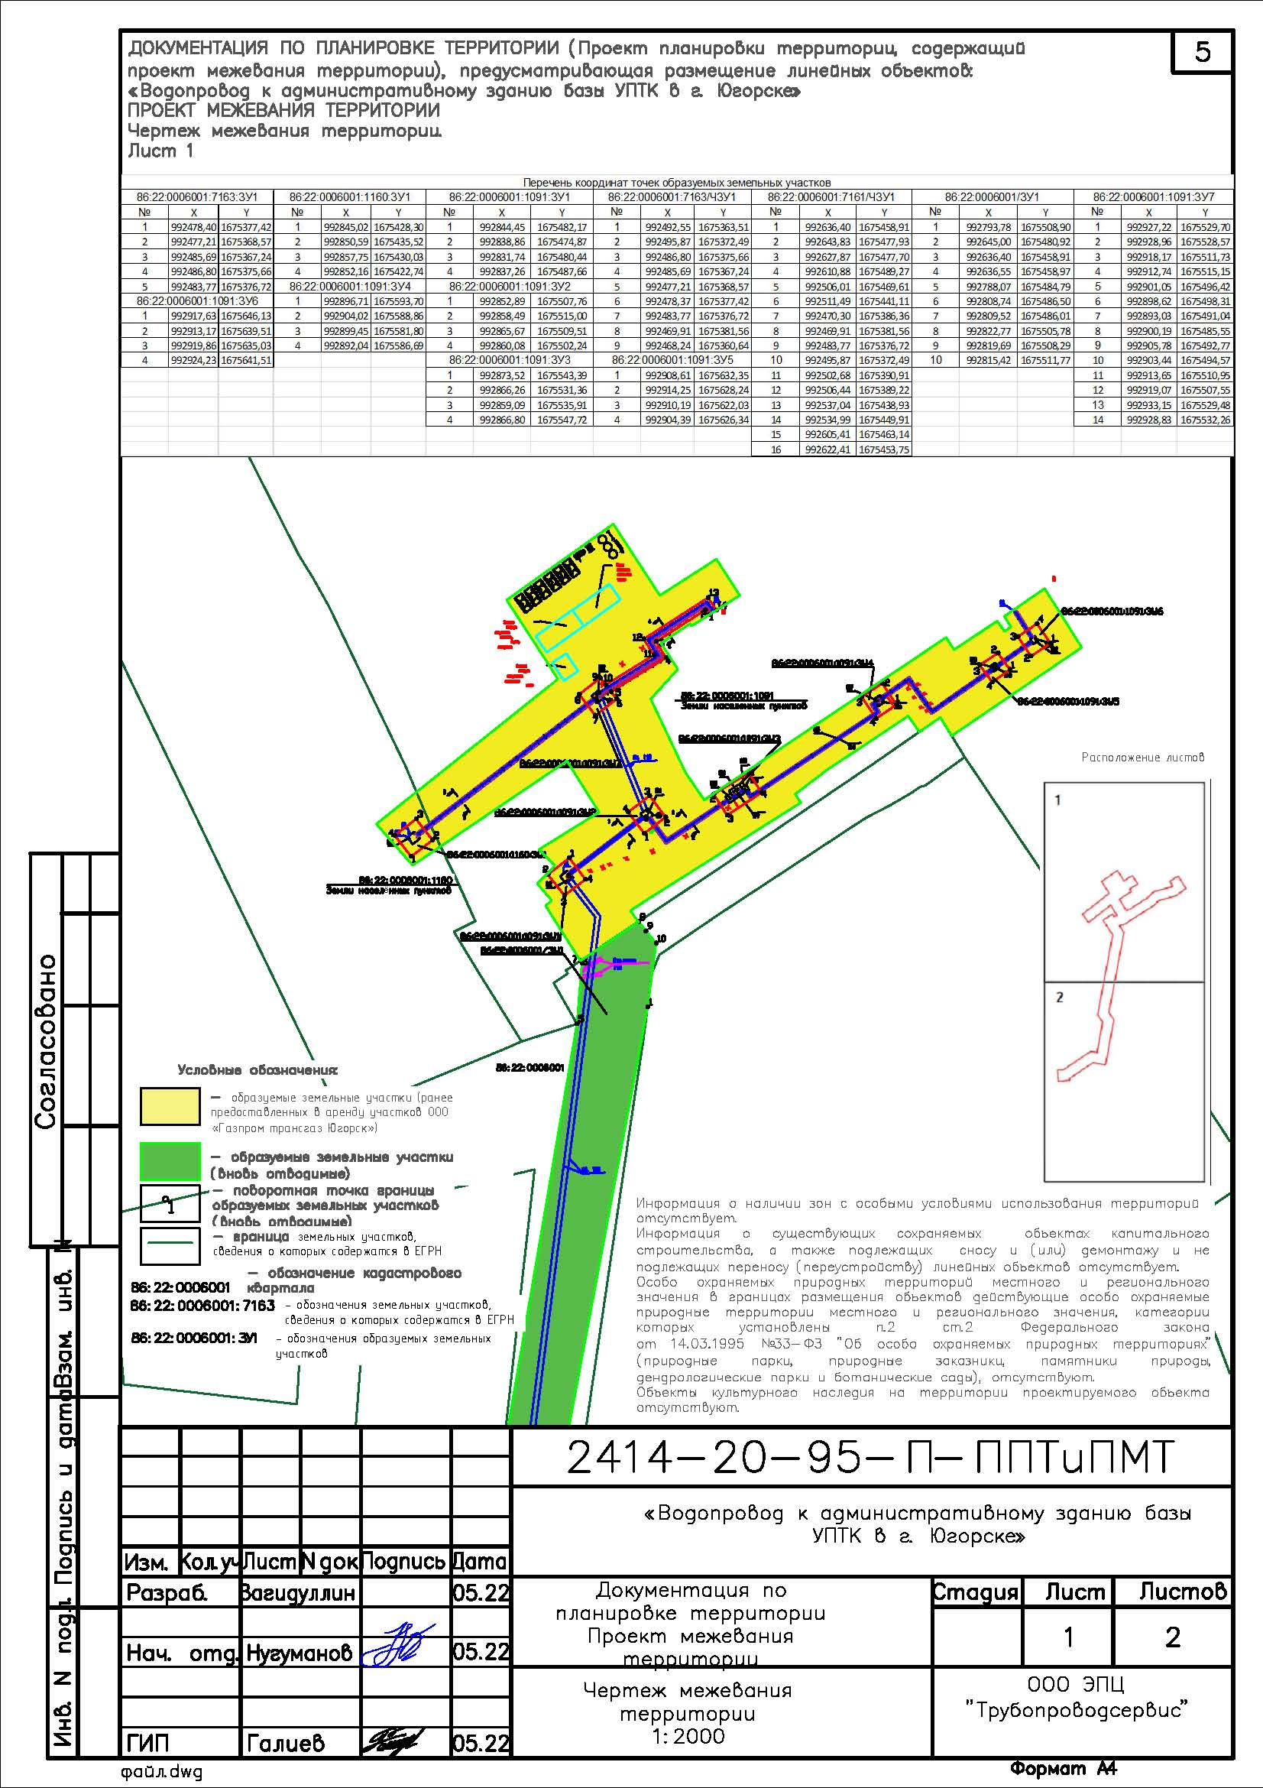
Чертеж 2
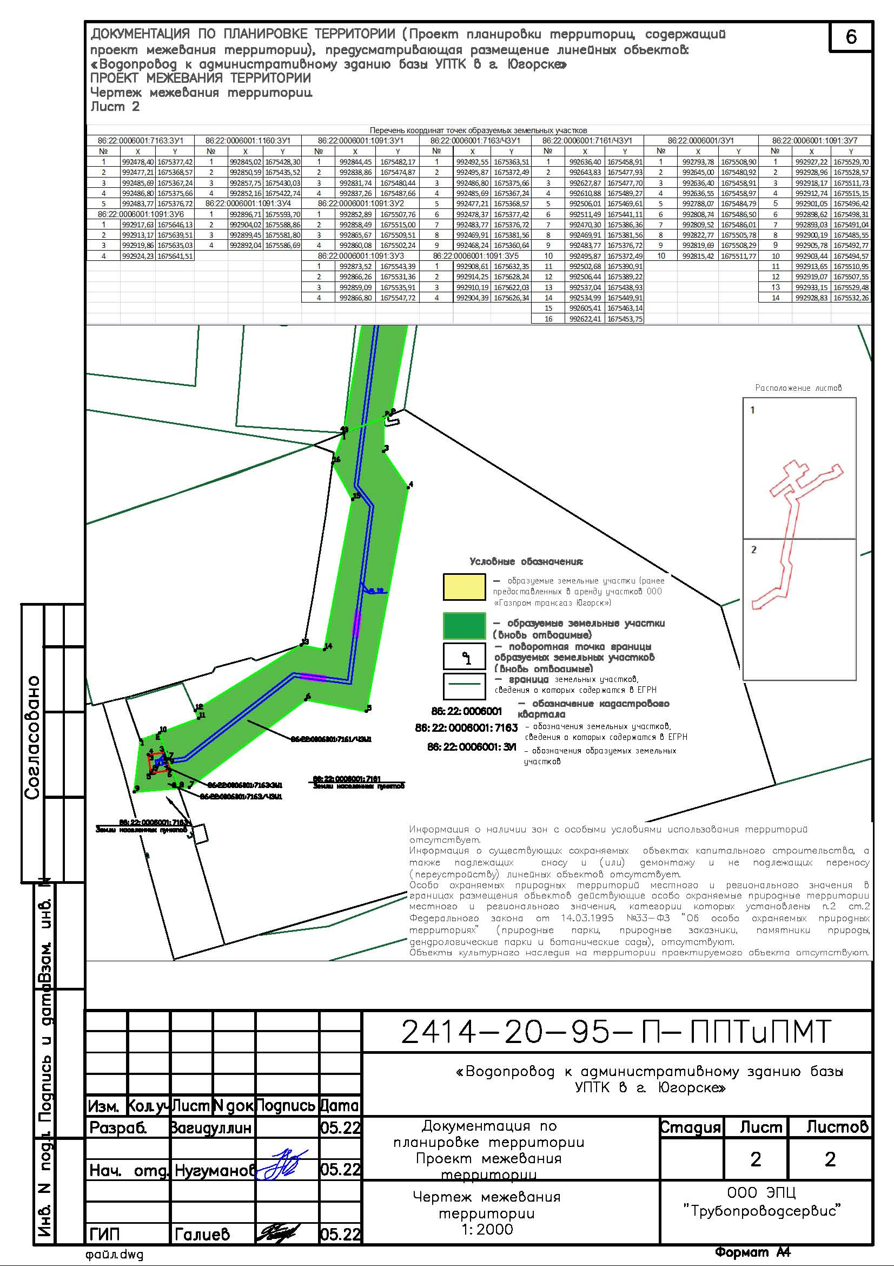

Лист согласования
к постановлению администрации города Югорска «Об утверждении проекта планировки и проекта межевания территории линейного объекта:
«Водовод к административному зданию базы УПТК», расположенного по улице Промышленная в городе Югорске»

Наименование органа (структурного подразделения) или должности | Дата передачи на согласование и подпись лица, передавшего документ | Дата поступления на согласование и подпись лица, принявшего документ | Дата согласования | Расшифровка подписи
Юридический отдел ДМСиГ |  |  |  | Н.В. Михай
И.О. Начальника УАиГ |  |  |  | С.С. Телемисов
И.О.Первого заместителя главы города-директора ДМСиГ |  |  |  | А.Т. Абдуллаев
Директор ДРПиПУ |  |  |  | И.В. Грудцына
Юридическое управление |  |  |  | А.С. Власов
Первый заместитель главы города |  |  |  | Д.А. Крылов

Проект МПА коррупциогенных факторов не содержит:

_____________ Н.В. Михай
_____________А.Т. Абдуллаев

Проект размещен для антикоррупционной экспертизы на сайте администрации города Югорска с _____________ по _____________ Предложений и замечаний не поступало.

